Дистант. 2 ОИИ.
Домашнее задание от 6.05.20.
- Квартсекстаккорд: Б64, М64.
Фото:
Достроить второе обращение - квртсекстаккорд - к большому и малому трезвучиям, построенным от звуков "ре", "ми".
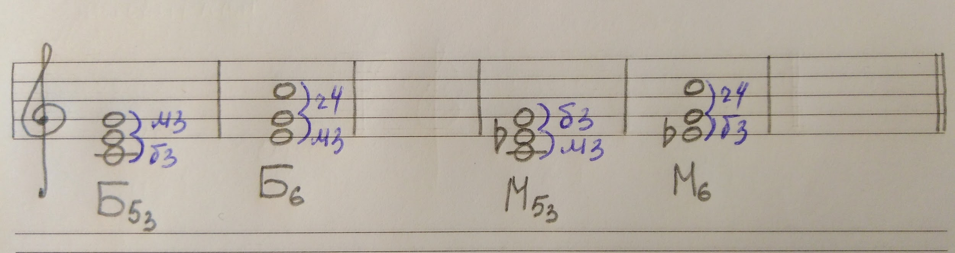
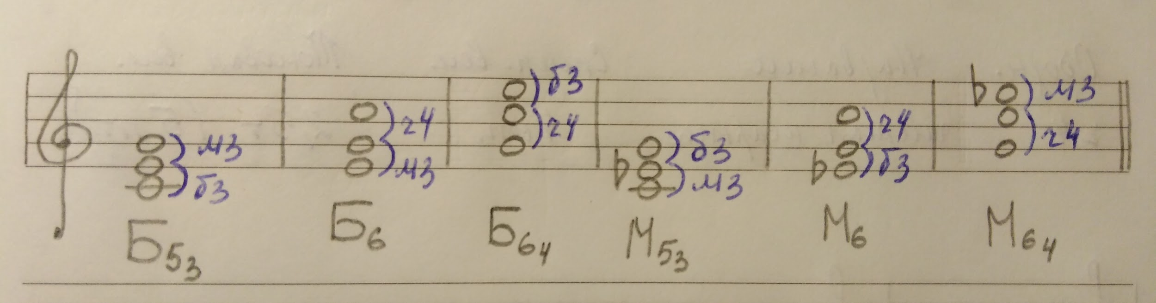
Перепишите себе в тетрадь интервальный состав квартсекстаккордов:
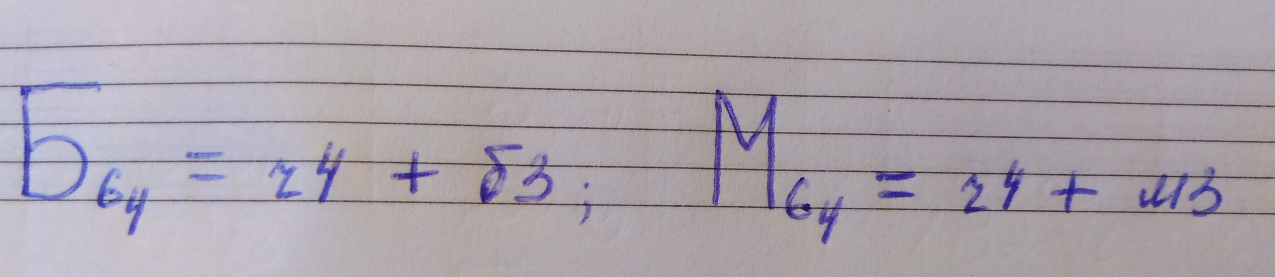
- Номер 109.
Видео:
(Работаем с 2-мя строчками и репризой).
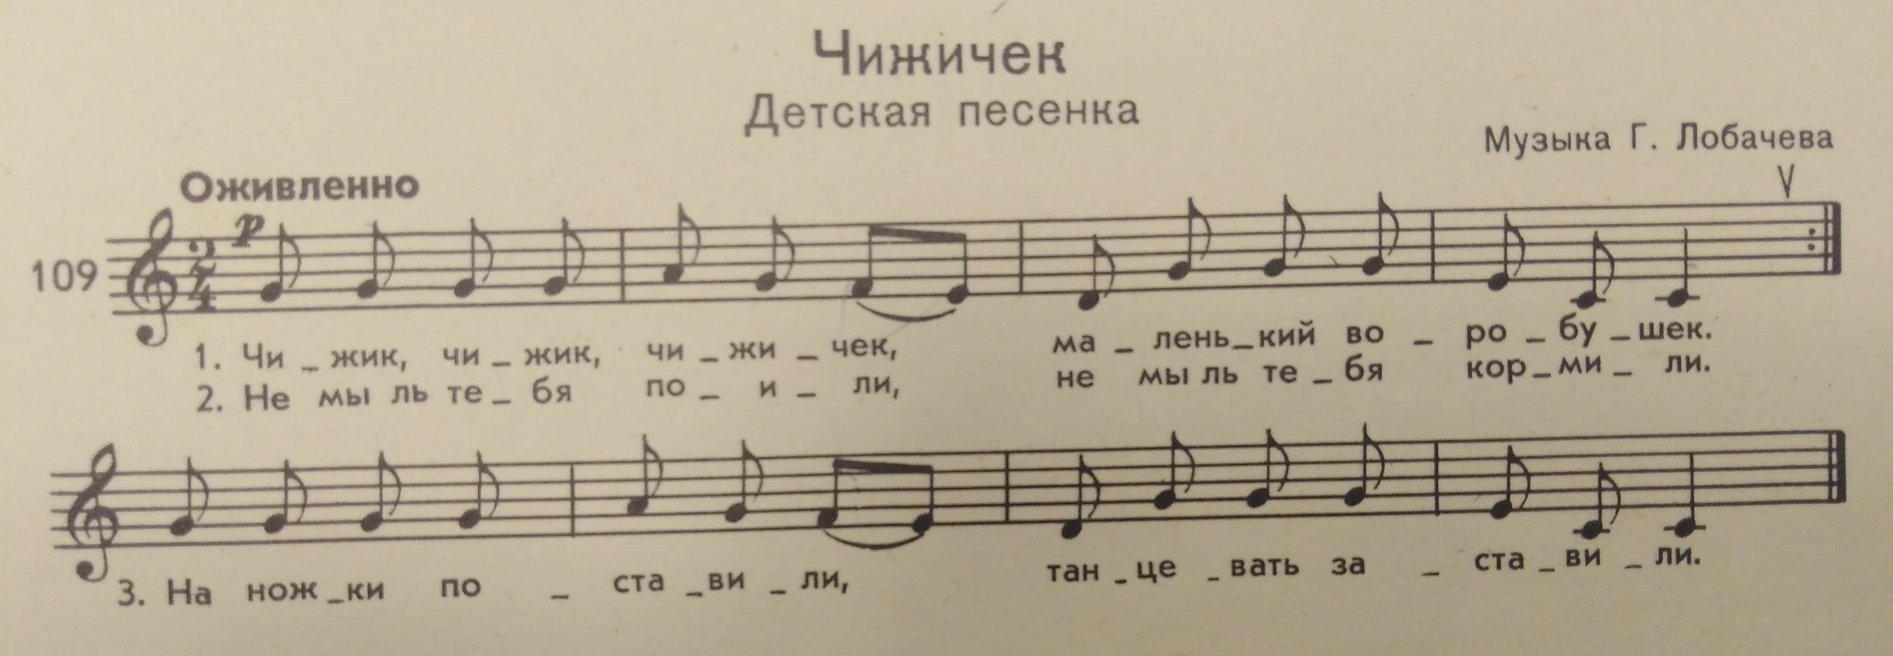
- сольмизация + тактирование;
- сольмизация + дирижирование.
- Упражнение:
Перепишите себе в тетрадь.
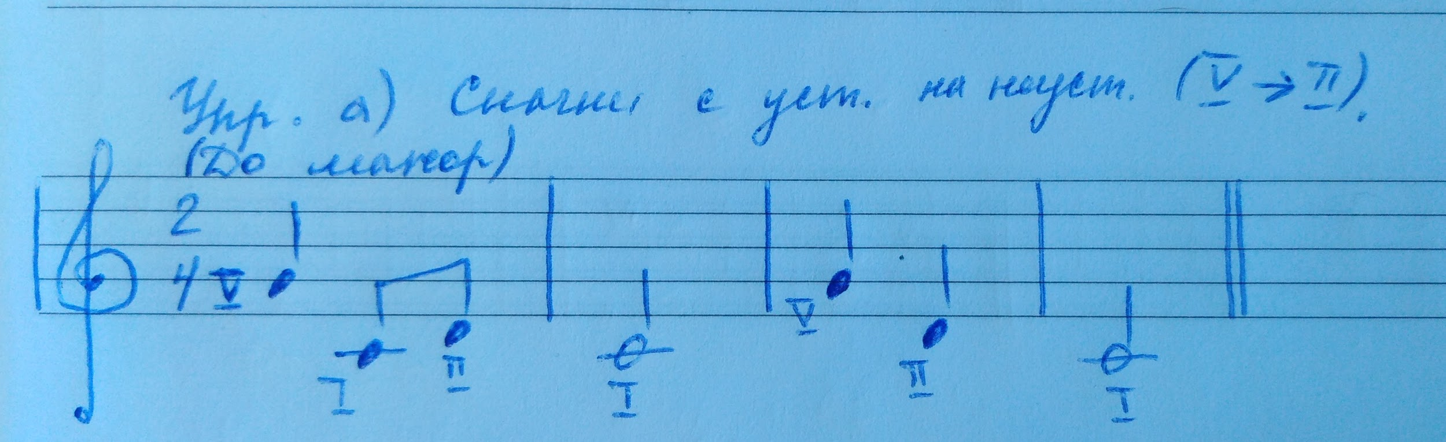
- читать ритм с тактированием;
- сольмизация с тактированием;
- играть на клавиатуре в ритме + интонировать.
Сдавать пока не надо!
- Уст. ступени в Соль мажоре и ми миноре.
I - III - V - III - I
- произносить нотками;
- играть на клавиатуре и петь.
Сдавать пока не надо!
- Номер 115.
- читать ритм + тактирование;
- читать ритм + дирижирование.
Сдавать пока не надо!

❗В Н И М А Н И Е ❗
Требования к контрольной работе будут отправлены в беседу в WhatsApp.

